Úvod do dynamiky života organizace
podle Andreje Kopčaje

V roce 1997 publikoval Ing. Andrej Kopčaj, CSc. knihu nesoucí název "Košatění bohatství". Její vydání bylo podpořeno Národním vzdělávacím fondem a programem Phare Evropská Unie. Cílem tohoto autorského díla bylo seznámit čtenáře se zákonitostmi a principy, které ovlivňují dosahování cílů a naplňování vizí podniků a organizací. Tento krátký text je pokusem o stručný přehled Kopčajovy koncepce.

Dynamická stabilita života versus rovnováha smrti
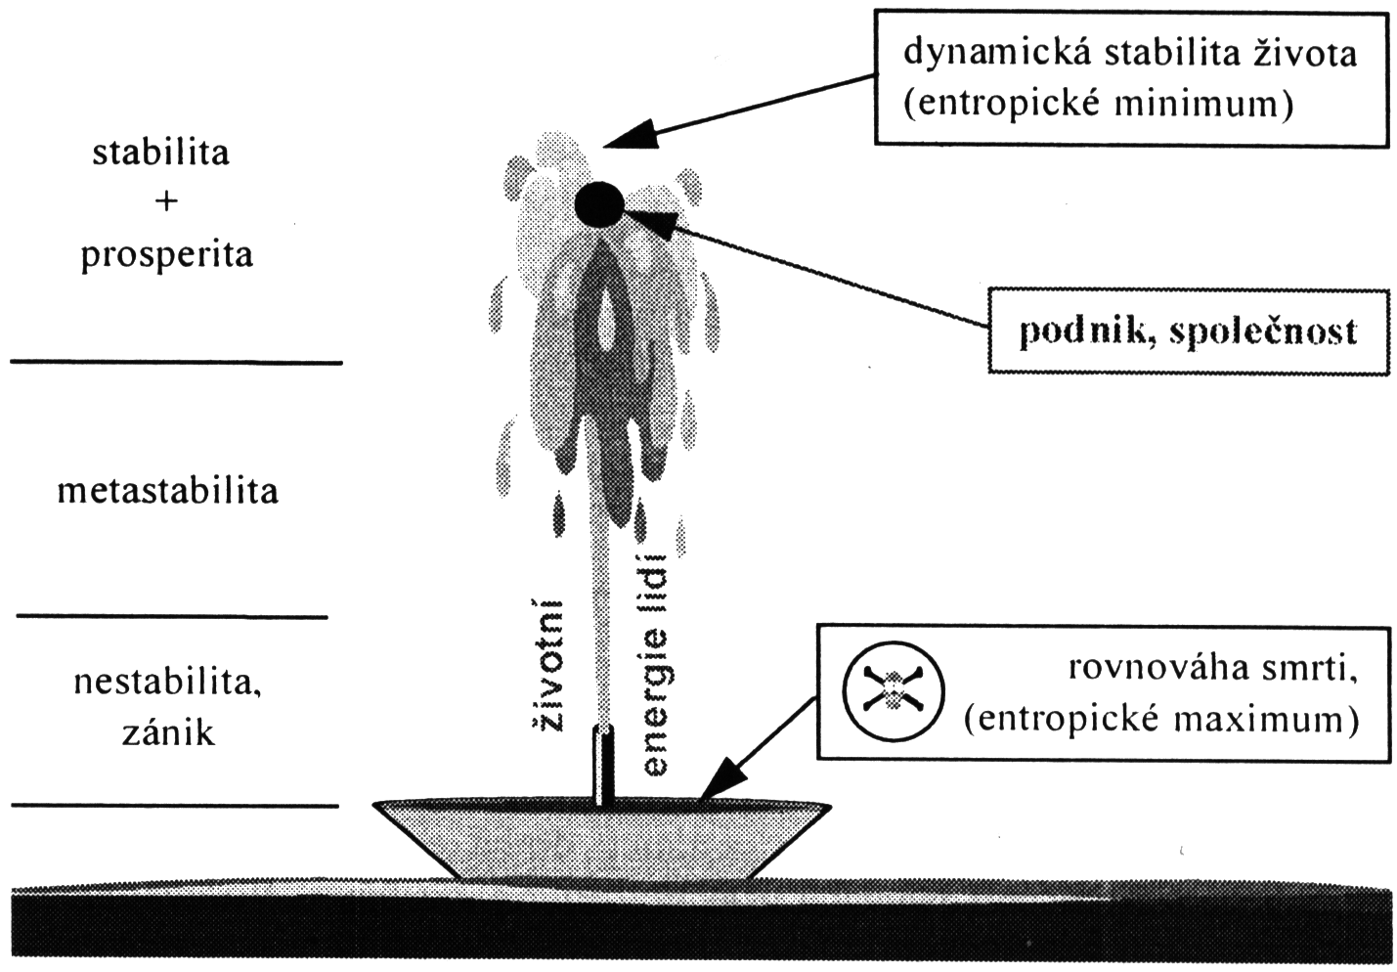
Každý živý organizmus vyžaduje ke své existenci neustálý příjem energie, kterou získává ze svého životního prostředí. Tok energie zabraňuje tomu, aby se organizmus ocitl ve stavu narůstajícího chaosu - entropie a následné smrti (entropické maximum). Je tímto permanentním tokem energie udržován v tzv. stavu dynamické stability života (entropické minimum), kterou si lze představit jako dynamickou stabilitu polohy míčku na vrcholu fontány (obr.1). Energie, v tomto případě práce čerpadla, udržuje míček v bezpečné vzdálenosti od rovnovážné hladiny smrti, odkud není návratu. Totéž platí ve všech živých - otevřených systémech. Podobně je na tom i život jednotlivce, podniku, organizace, např. univerzity. Dynamická stabilita podniku - míčku je podmíněna trvalým přítokem životní energie svých zaměstnanců, kteří by měli mít snahu vynést podnik co nejvýše, do oblasti stability a prosperity.
obr.1 Dynamická stabilita života versus rovnováha smrti

Životní energie člověka má dvě složky - objektivní a subjektivní složku.
Nositelem objektivní složky životní energie jsou prostředky nezbytné pro získávání energie z vnějšího prostředí. Tyto prostředky jsou podmínkou pro zachování života. Na úrovni jednotlivce jsou jimi například jídlo, byt, ošacení, peníze, dosažené vzdělání apod.. V podnicích pak mohou být v podobě strojů, kanceláří, počítačů, internetu, know how, také však ve formě nutných úkonů spojených s provozem podniku - marketing, prodej, rozvoj, údržba, administrativa, personalistika a mnoho dalších.
Naopak nositelem subjektivní složky energie je vize o dosažení vyššího stupně komplexnosti a uspořádanosti světa. Na úrovni jedince je to sen o životní harmonii, o světě, kde je dostatek všeho. Tato touha tvoří podstatu vizí veškerých ideologií a náboženství. Je dána každému jedinci a ovlivňuje jej při rozhodování, kam směřovat osobní energii. Jde také o víru ve své schopnosti.
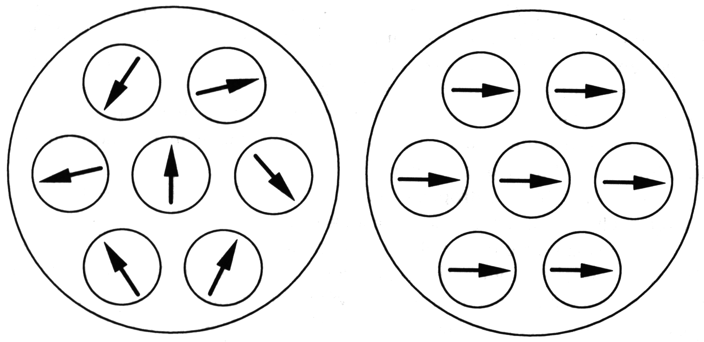
Na úrovni kolektivů je podstatou schopnosti lidi sjednocovat a energetizovat - nadchnout je pro kvalitnější život ve formě vyšší ušlechtilosti. V uvedeném příkladu s míčkem je to schopnost vynést míček co nejvýše, nejdále od stavu maximální entropie. Vize, neboli společně sdílený cíl, zaměřuje životní energii lidí jedním směrem. U příkladu s míčkem se proud vody ve fontáně stává méně rozptýleným a míček se posouvá výše. Důsledkem jednotná orientace lidského snažení - synergie (obr.2).
e = 1 e = 0
obr.2 Rozdíl mezi chaosem (maximální entropií) a synergií (minimální entropie)

Ukazatele správného směru naplnění vize tvoří subjektivně přijímané hodnoty. Kvalita života, a na úrovni kolektivů úroveň excelence, je determinována vizí a lidskými hodnotami. Avšak této formy bohatství - kvality života a excelence, dosahuje menšina lidí, kolektivů a podniků. K prožití kvalitního života je totiž nutné naplňovat dostatečně kvalitní cíl. Ten je skrytý zejména za druhým pojmem z dvojice životních potřeb "mít a být" vyjádřených E. Frommem. Mít znamená zajištění existence života, ale negarantuje kvalitní život. Zajištění existence je nutností, naléhavostí. Naopak "být" vyjadřuje důležitost prožitku kvality života. Dosažené bohatství jednotlivce či podniku je možné vyznačit v Maslowových sedmi úrovních potřeb.
tab.1
Entropické minimum – kvalita života, excelence
Potřeby člověka | Podnikové potřeby
Estetické potřeby | Soutěžní excelentnost
Potřeba poznat a porozumět | Inovantnost
Seberealizace | Schopnosti naplňovat poslání oboru podnikání
Potřeba úcty a sebeúcty | Podnikový image, hrdost na příslušnost k firmě
Sociální potřeby | Kooperativní vztahy zaměstnanec, zákazník, dodavatel, region
Bezpečí a jistota | Právní bezpečnost, mít zákazníka a jistotu zisku
Biologické potřeby | Potřeba uspokojit základní funkce podniku
Entropické maximum - zánik

Čím je potřeba v tabulce vyznačena níže (tab.1), tím naléhavější je tlak mít peníze. Naopak čím výše je potřeba, tím větší je tlak otázek na kvalitu života a excelenci podniku. Peníze jsou druhotným produktem vlastní excelence. Subjekty, které jsou primárně zaměřeny na uspokojování potřeb blíže ke dnu tabulky Maslowových potřeb, nazývá Kopčaj 2.ligou. Naopak subjekty zaměřené na vlastní excelenci jsou 1.ligou. Úkolem 2.ligy je vytvářet základnu zajišťující existenci oboru. V 1.lize jsou specialisté na rozvoj komplexnosti života, neboť podstupují nejvyšší riziko při investicích do "slepých" ramen vývoje. Pouze 1.liga je tím, kdo určuje směr vývoje oboru do budoucnosti. Ve 2.lize jsou zejména specialisté na přežití.Pro ilustraci poměru "ligovosti" subjektů používá Kopčaj Paretova zákona 20/80. Tento zákon říká, že 80% veškerého bohatství získá 20% účastníků - 1. liga. O zbylých 20% zdrojů bohatství se podělí 80 procent účastníků, tj. 2.liga. Mezi základní činitele "košatění" bohatství považuje autor cílovost, prostředek, zdroj a prostředí. Jaký je rozdíl v těchto parametrech mezi 1. a 2.ligou znázorňuje následující tabulka (tab.2).
tab.2
 | 1. liga | 2. liga
cílovost | 1.excelence 2.peníze | 1.peníze 2.excelence
prostředek | metoda bohatých:  realizace 20% nejdůležitějších opatření přinášejících 80% efektů | metoda chudých:  realizace čehokoli, co přinese nějaké peníze – limitní stav, kdy se realizuje 80% opatření přinášejících 20% efektů
zdroj | subjektivní a objektivní složka životní energie zaměřené na  přibližování se k entropickému minimu | objektivní a subjektivní složka životní energie zaměřené na  únik od entropického maxima
prostředí | globální a nejnáročnější  - tendence se otevírat a zvyšovat excelentnost svého prostředí | lokální a málo náročné  - tendence se uzavírat a činit ze svého prostředí rukojmí své nedostatečnosti

Cílovost zahrnuje všechny formy cílového strategického řízení. Rozhoduje o tom, zda-li se jedná o cíle 1.ligy či 2.ligy a o tom, jak se využije objektivní a subjektivní složky životní energie lidí.
Prostředek je sumou zhmotnělých i nezhmotnělých znalostí tvořících technický subsystém podniku. Je schematicky znázorněný na obrázku 3a. Jeho negativní stránkou je fyzické i morální zastarávání v čase, tj. nárůst entropie. Technický subsystém prochází cykly exploatace - využívání a revitalizace, tj. inovace k obnovení soutěžeschopnosti.
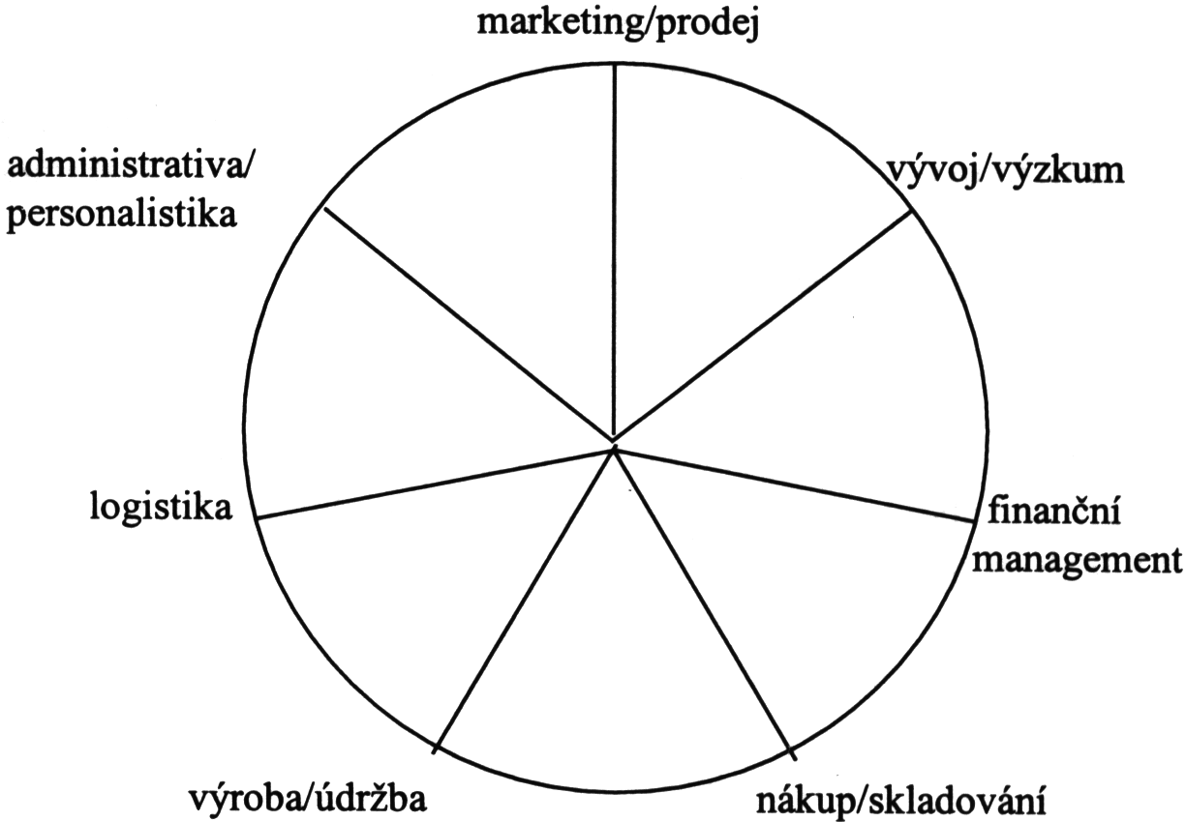
obr.3a Příklad segmentů technického subsystému

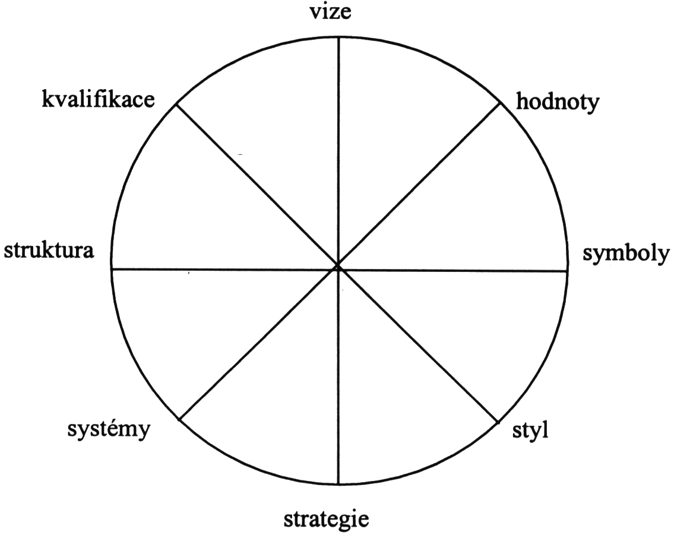
Zdrojem je životní energie lidí v sociálním subsystému podniku. Životní energie lidí je nejušlechtilejší a nejkomplexnější forma energie, která rozvíjí všechny nižší formy energie. Kultivaci sociálního subsystému a jeho efektivnost zabezpečuje podniková kultura přes podnikovou ideologii - vizi, která lidi motivuje. Schéma viz. obrázek 3b.
obr.3b Příklad segmentů sociálního subsystému

Prostředí je životním prostorem a je zdrojovou, ale i odpadovou stránkou růstu bohatství. Zároveň je hnacím motorem rozvoje stupně komplexnosti.

Exploatace, revitalizace a cykly košatění bohatství
Technický subsystém je systém uzavřený, neboť znalosti ve zhmotnělé (technologie) i nezhmotnělé podobě (poznatky, dovednosti) s časem ztrácí schopnost soutěžit a "košatit" bohatství. Stávají se neaktuálními a stárnou. První věta termodynamiky o principu zachování energie v ekonomické interpretaci říká, že podnik, který se nezdokonaluje, bude mít spotřebu všech forem energie konstantní. Přestože jsou náklady stejné, bez inovací - revitalizací zisk neustále klesá, protože narůstá entropie způsobená vnějším prostředím - konkurencí a nesouladem mezi potřebami zákazníka a znalostní úrovní podniku. Ke klesajícímu zisku podniku přispívá i druhá věta termodynamiky o principu nevratnosti změn. Ta je principem rostoucí entropie (obr.4). Například, když o vaše staré znalosti nikdo neprojeví zájem. Třetí věta termodynamiky definuje princip nedosažitelnosti entropické nuly. V ekonomické interpretaci znamená princip předstihu potřeb před způsobem jejich uspokojování, tedy znalostí jak je uspokojit.
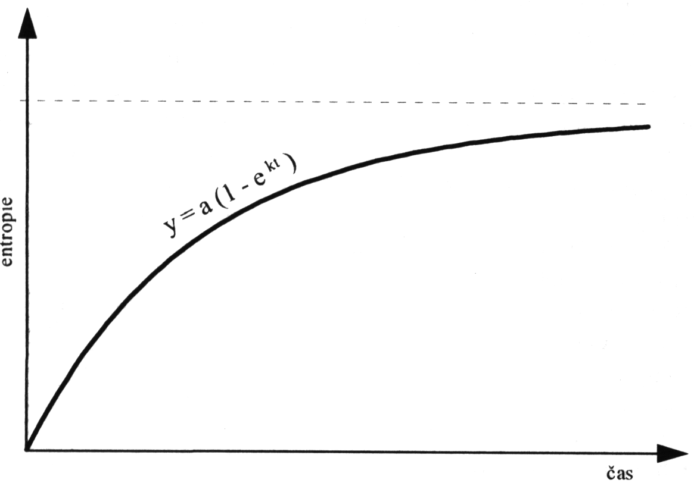
obr.4 Princip růstu entropie

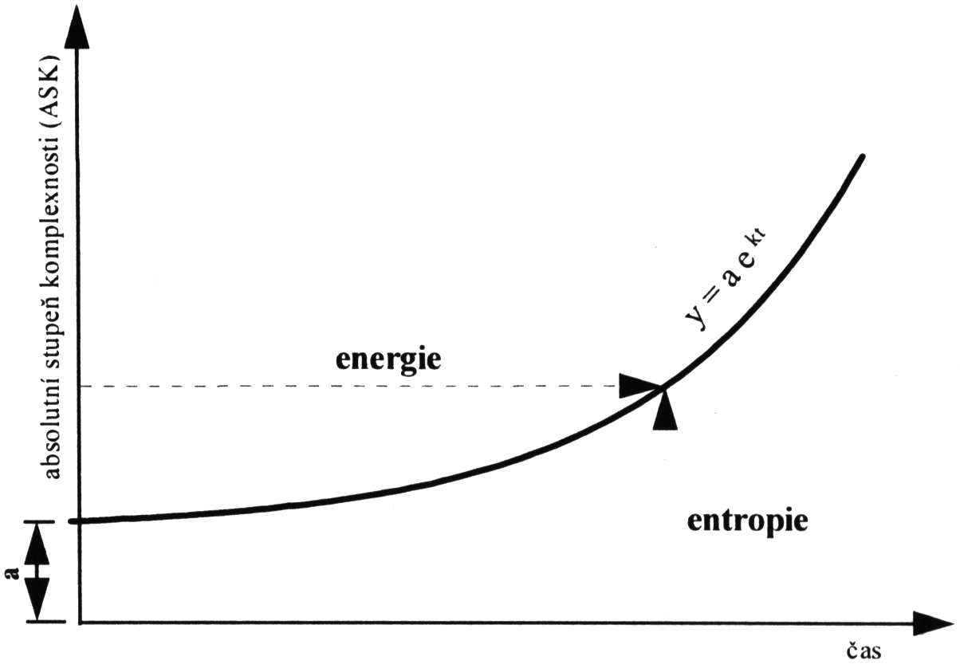
Sociální subsystém je otevřený systém. Během svého vývoje se snaží o zvýšení svého stupně komplexnosti. Problematiku otevřených systémů studoval Ilja Prigogine. Podle něj jsou otevřené systémy permanentně konfrontovány novými, nečekanými událostmi a perspektivami. Pokud dojde ke změně otevřeného systému, zvýší se jeho stupeň komplexnosti. Čím více je systém komplexnější, tím více entropie musí rozptýlit. Čím více entropie musí rozptýlit, tím více energie musí absorbovat. Čím více musí absorbovat energie, tím otevřenější je ke změnám. Tento princip růstu komplexnosti otevřených systémů nazval Kopčaj absolutním stupněm komplexnosti (ASK) a zároveň jako první větu košatění bohatství. Růstová křivka, neboli křivka života má tvar exponenciály (obr.5).
obr.5 Princip růstu absolutního stupně komplexnosti otevřených systémů (ASK)
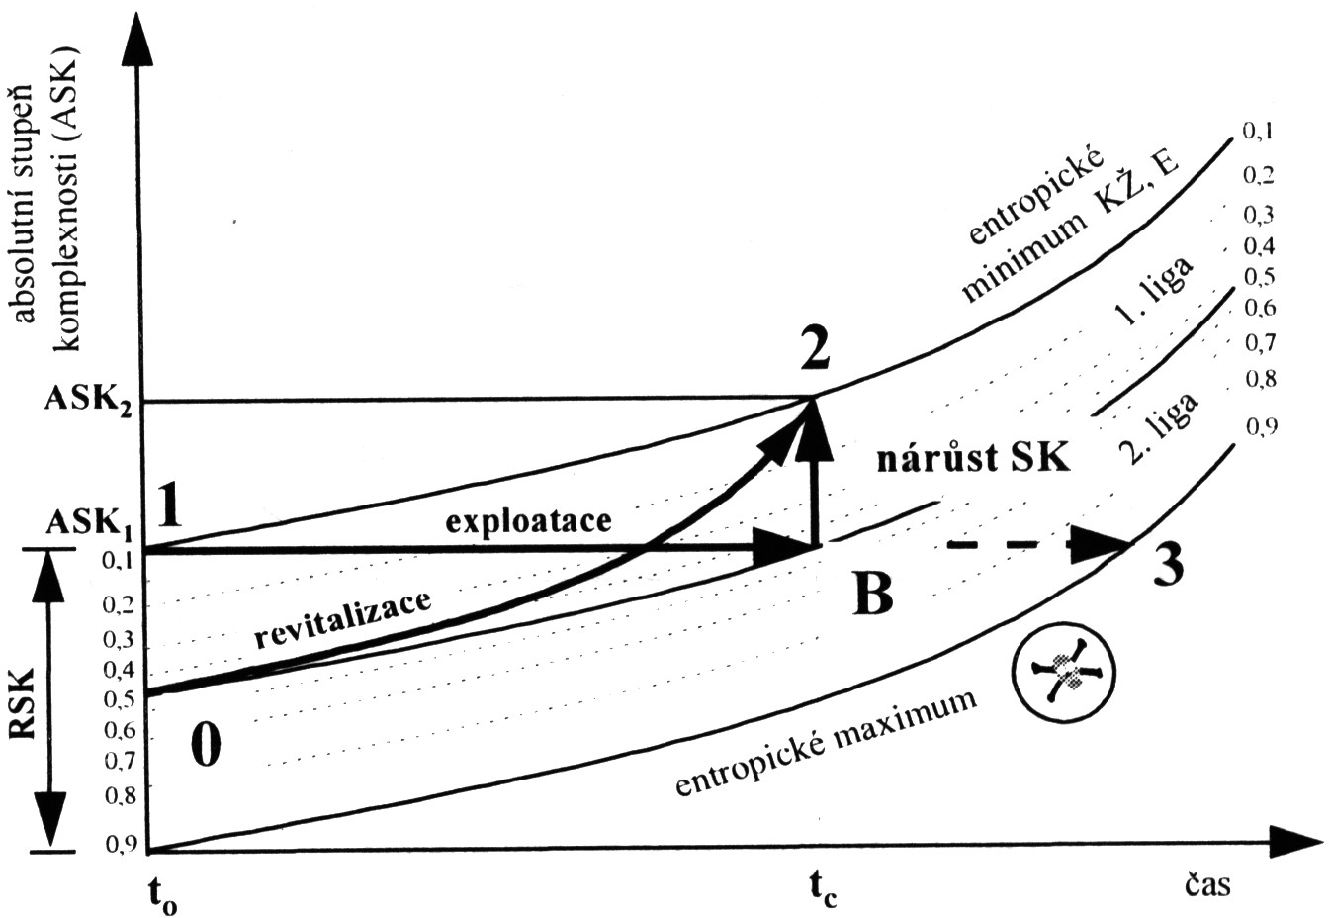
Průběh křivky života je výslednicí zákonitosti růstu spotřeby energie a zároveň zvyšujícími dávkami entropie. Pokud je rozptylování entropie do prostředí snadné, průběh křivky bude plochý. Při nárůstu spotřeby energie a snadném rozptylu entropie stupeň komplexnosti příliš nevzroste. Nárůst komplexnosti nastane až ve fázi hromadění entropie nedokonalým rozptýlením do okolí, jako reakce systému na potřebu minimalizovat svůj stav entropie. Druhá věta košatění bohatství vyjadřuje princip konstantního rozpětí relativního stupně komplexnosti (RSK). Relativní stupeň komplexnosti tvoří životní koridor mezi minimální entropií a maximální entropií. K exploataci znalostí dochází tak dlouho, dokud pokles relativního stupně komplexnosti nedosáhne kritické bifurkační hodnoty (bod B). V té chvíli dojde k diskontinuální změně - skoku prostřednictvím úspěšné revitalizace na exploataci nových znalostí. Prostřednictvím motivace lidí (podrobněji viz níže) se vytváří ve vědomí odpovědnost za životní pásmo, ve kterém probíhá cyklus košatění bohatství. U podniku 1.ligy je to pásmo celkové entropie 0,1 až 0,5. Podnik tak sleduje subjektivním pohledem situaci vůči nejhorší přijatelné soutěžní pozici , tj. 0,5. Uzavřené systémy pokračují v růstu entropie až ke svému zániku (obr.6).
obr.6 Cyklus košatění bohatství

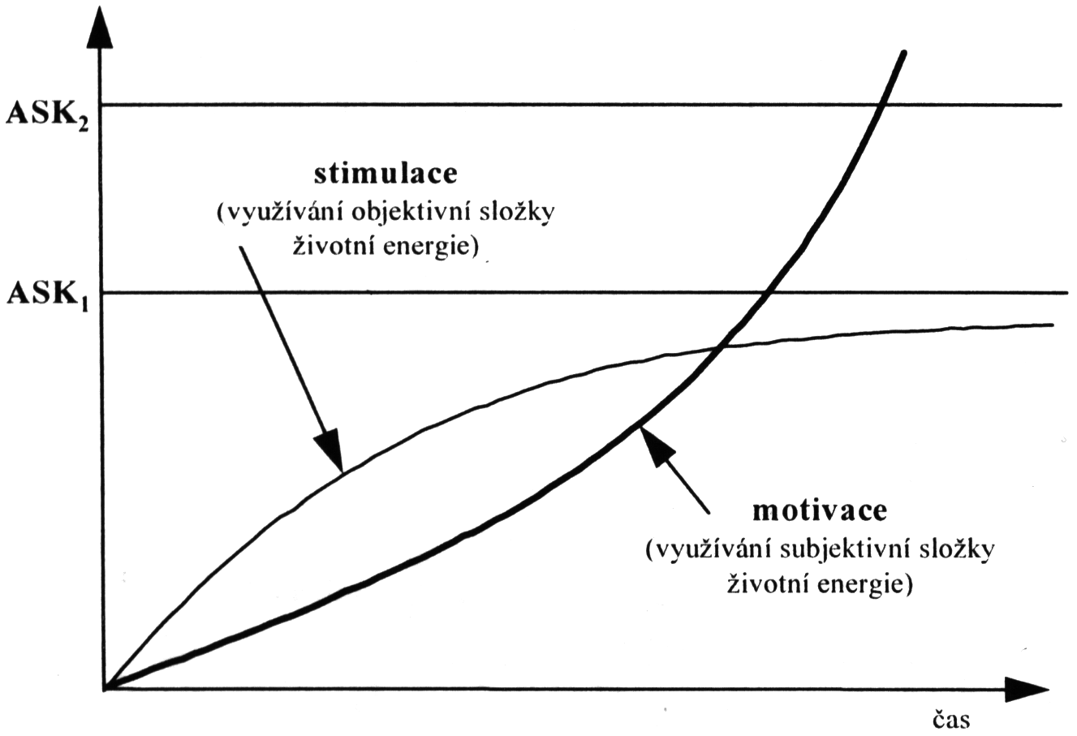
Třetí věta košatění bohatství definuje princip vize nulové entropie, neboli vize věčného života. Vše živé usiluje o maximální přiblížení se k této metě. Podniky 1.ligy věnují nesmírnou pozornost tvorbě vizí, neboť se jedná o základní předpoklad efektivní orientace životní energie zaměstnanců. Výslednicí vize je motivace, kterou lze vyjádřit slovy: "subjektivně chci". Jak bylo již řečeno, životní energie lidí je energií nejušlechtilejší, neboť jejím vlivem (prostřednictvím motivace) nejvíce klesá entropie. U podniků 2.ligy nejsou lidé motivováni, ale stimulováni. Stimulace lidí je založena na principu přinucení penězi. Lidé 2.ligy "objektivně musí". Rozdíl mezi motivací a stimulací je patrný na obrázku 7.
obr.7 Využití složek životní energie
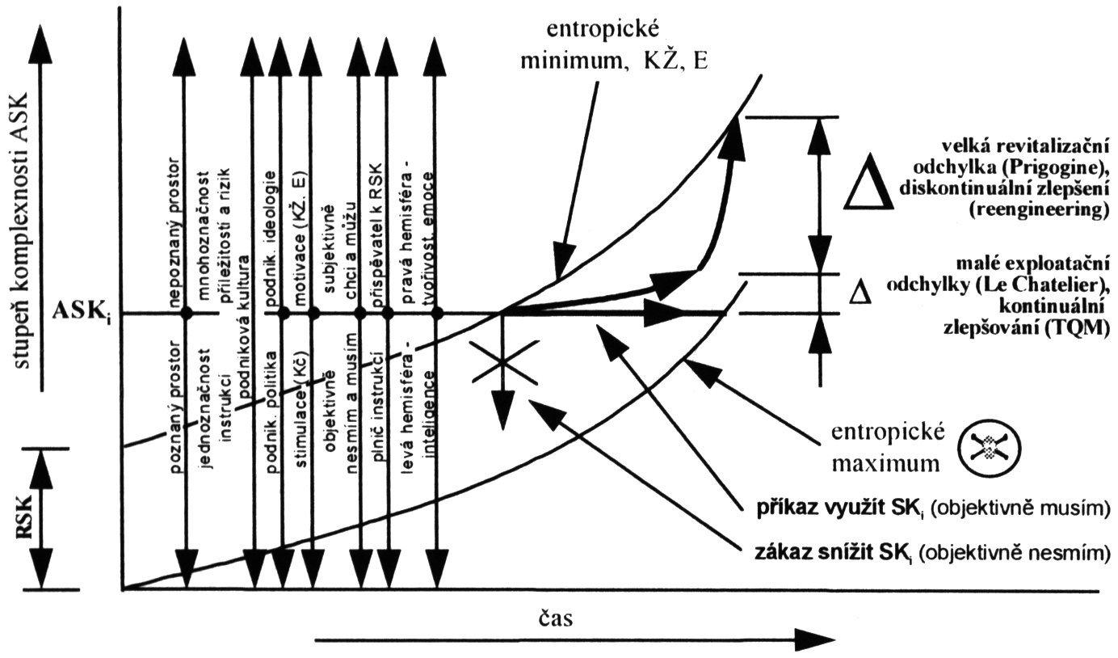
Poslední obrázek tohoto textu propojuje výše uvedená tvrzení Andreje Kopčaje v souhrnné schéma (obr.8). To čtenáři nabízí materiál k zamyšlení a kladení mnohdy nepříjemných otázek. Například, kde se on sám osobně nachází (v jakém kolektivu, podniku), jestli v pomalé oblasti bez častých revitalizačních bifurkací, nebo v turbulentním světě, ve světě mnohoznačnosti s tlakem konkurence a prostředím preferujícím kvalitu života. Schéma také nabízí otázku jestli tam, kde pracuji, jsem rád či nikoliv, a jak je to s ostatními, co se mnou sdílí stejné prostředí. Proč tam jsem? Pro peníze, nebo proto, že chci něco v životě dokázat. A mnoho dalších otázek.
obr.8 Řízení v prostoru jednoznačnosti a mnohoznačnosti
Literatura: Kopčaj, A. (1997): Košatění bohatství. Ostrava: Kopčaj - Silma ´90
Zpracoval Roman Slobodník
listopad 2000

